ГОРОДСКОЙ ОКРУГ АРХАНГЕЛЬСКОЙ ОБЛАСТИ «КОТЛАС»
КОНТРОЛЬНО-СЧЁТНАЯ ПАЛАТА

от 17 марта 2023 года г. Котлас, пл. Советов, 3

ЗАКЛЮЧЕНИЕ № 7
на проект решения Собрания депутатов городского округа «Котлас»
«Об условиях приватизации муниципального имущества городского округа «Котлас»
Экспертное заключение подготовлено Контрольно-счётной палатой городского округа «Котлас» (далее – Контрольно-счётная палата) на основании статьи 157 Бюджетного кодекса Российской Федерации, подпункта 7 части 2 статьи 9 Федерального закона от 07.02.2011 № 6-ФЗ «Об общих принципах организации и деятельности контрольно-счетных органов субъектов Российской Федерации и муниципальных образований», пункта 5 части 1 статьи 7 решения Собрания депутатов городского округа «Котлас» от 20 октября 2022 г. № 248-н «О наделении Контрольно-счётной палаты городского округа Архангельской области «Котлас» правами юридического лица и утверждении Положения о Контрольно-счётной палате городского округа Архангельской области «Котлас» и пункта 2.7 Плана деятельности Контрольно-счётной палаты городского округа Архангельской области «Котлас» на 2023 год, утвержденного распоряжением Контрольно-счётной палаты от 29.12.2022 № 9.
Экспертиза проведена по следующим документам, представленным в Контрольно-счётную палату Аппаратом Собрания депутатов городского округа «Котлас» электронном виде 27.01.2023 (документы на бумажном носителе представлены 14.03.2023):
1. Проект решения Собрания депутатов городского округа «Котлас» «О внесении изменения в Положение об Управлении экономического развития администрации городского округа «Котлас». (далее – проект решения) на 1 л. в 1 экз.;
2. Пояснительная записка на 1 л. в 1 экз.;
3. Финансово-экономическое обоснование на 1 л. в 1 экз. (в электронном виде);
4. Перечень нормативных правовых актов городского округа «Котлас», подлежащих отмене, признанию утратившими силу, приостановлению, изменению, дополнению или принятию в связи с принятием решения на 1 л. в 1 экз. (в электронном виде) (далее - Перечень);
5. Письмо Правового отдела Аппарата администрации городского округа «Котлас», подтверждающее факт проведения правовой и антикоррупционной экспертизы проекта решения, на 1 л. в 1 экз. (в электронном виде);
Дополнительно по устному запросу Контрольно-счетной палаты Комитетом по управлению имуществом администрации городского округа «Котлас» (далее – Комитет) 15.03.2023 представлены:
1. Копия Отчета № 001/04/2023 об оценке рыночной стоимости древесины круглой объемом 40,248 кубических метров, расположенной по адресу: Архангельская область, город Котлас, улица Конституции, дом 18, площадка ответственного хранения ФКУ «ИК-4 УФСИН России по Архангельской области» (в электронном виде).
2. Копия Отчета 006/01/2023 об оценке рыночной стоимости нежилого помещения общей площадью 56,3 кв. м. Местоположение: Архангельская область, г. Котлас, ул. Советская, д. 11
(в электронном виде)

В ходе проведения экспертно-аналитического мероприятия установлено:
Проектом решения предлагается определить условия приватизации объектов муниципальной собственности городского округа «Котлас»:
Наименование объекта | Характеристики объекта | Способ приватизации | Начальная цена продажи  (с учетом НДС),  руб. | Порядок оплаты | Сумма задатка, руб. | Шаг аукциона, руб.
Древесина круглая | Порода – сосна, ель, осина, береза, ольха.  Местонахождение объекта:  Архангельская область, г. Котлас,  ул. Конституции, д. 18, площадка ответственного  хранения ФКУ «ИК-4 УФСИН России по Архангельской области»,  общий объем 40,248 куб.м | Продажа на аукционе в электронной форме в рамках Федерального закона от 21.12.2001  № 178-ФЗ  «О приватизации государственного и муниципального имущества» | 41640,00 | Оплата производится в течение 30 календарных дней с даты подписания договора купли-продажи муниципального имущества | 4164,00 | 2082,00
Нежилое помещение | Местонахождение объекта:  Архангельская область, городской округ «Котлас», город Котлас, улица Советская, д. 11,  общая площадь 56,3 кв.м., кадастровый номер 29:24:010207:477,  расположено на 1 этаже 5-ти этажного кирпичного дома | Продажа на аукционе в электронной форме в рамках Федерального закона от 21.12.2001  № 178-ФЗ  «О приватизации государственного и муниципального имущества» | 703200,00 | Оплата производится в течение 30 календарных дней с даты подписания договора купли-продажи муниципального имущества | 70320,00 | 35160,00

В 2023 году в соответствии с Прогнозным планом (Программой) приватизации муниципального имущества городского округа «Котлас» на 2021-2023 годы планируется приватизация следующих объектов:
- движимое имущество, образованное в результате свода зеленых насаждений с земельных участков: древесина круглая (порода – сосна, ель, осина, береза, ольха), объём – 40,248 куб.м.;
- недвижимое имущество: нежилое помещение общей площадью 56,3 кв.м., расположенное по адресу: город Котлас, улица Советская, д. 11.
Для указанных объектов проектом решения определяется способ приватизации муниципального имущества: продажа на аукционе в электронной форме в рамках реализации Федерального закона от 21.12.2001 № 178-ФЗ «О приватизации государственного и муниципального имущества».
Проектом решения предлагаются следующие условия приватизации:
Сумма задатка для участия в аукционе - 10% от начальной цены продажи;
«Шаг аукциона» устанавливается в фиксированной сумме, составляющей 5% начальной цены продажи.
Продажа муниципального имущества будет осуществлена Комитетом по управлению имуществом городского округа «Котлас» в установленном порядке.
Принятие решения Собрания депутатов городского округа «Котлас» «Об условиях приватизации муниципального имущества городского округа «Котлас» потребует внесения изменений в решение Собрания депутатов городского округа «Котлас» «О бюджете городского округа «Котлас» на 2023 год и на плановый период 2024 и 2025 годов» после признания продажи муниципального имущества состоявшейся.
В финансово-экономическом обосновании к проекту решения указано, что в случае принятия решения Собрания депутатов городского округа «Котлас» «Об условиях приватизации муниципального имущества городского округа «Котлас» и признания продажи муниципального имущества состоявшейся, доходы от продажи имущества поступят в бюджет городского округа «Котлас» в 2023 году.
На момент проведения экспертизы настоящего проекта решения древесина круглая (порода – сосна, ель, осина, береза, ольха), объём – 40,248 куб.м. и нежилое помещение общей площадью 56,3 кв.м., расположенное по адресу: город Котлас, улица Советская, д. 11 включены в Прогнозный план на 2021 год и на плановый период 2022 и 2023 годов решением Собрания депутатов городского округа «Котлас» от 16.02.2023 № 266-н.
Условия приватизации объектов муниципальной собственности городского округа «Котлас», которые являются приложением к рассматриваемому проекту решения, содержат наименование объекта муниципальной собственности, характеристики объекта, способ приватизации, начальную цену продажи (с учетом НДС) в руб., порядок оплаты, сумму задатка в руб., шаг аукциона в руб., что соответствует требованиям пункта 2 статьи 14 Закона № 178-ФЗ.
Одним из способов приватизации государственного или муниципального имущества является продажа государственного или муниципального имущества на аукционе (подпункт 2 пункта 1 статьи 13 Закона № 178-ФЗ).
Сведения о проведении продажи государственного или муниципального имущества в электронной форме должны содержаться в решении об условиях приватизации такого имущества (пункт 2 статьи 32.1 Закона № 178-ФЗ).
Таким образом, предложенный Комитетом в условиях приватизации объектов муниципальной собственности городского округа «Котлас» способ приватизации – аукцион в электронной форме, соответствует требованиям, установленным статьей 18, 32.1 Закона № 178-ФЗ.
В соответствии со статьей 8 Федерального закона от 29.07.1998 № 135-ФЗ «Об оценочной деятельности в Российской Федерации» (далее – Закон № 135-ФЗ) проведение оценки объектов оценки является обязательным в случае вовлечения в сделку объектов оценки, принадлежащих полностью или частично Российской Федерации, субъектам Российской Федерации либо муниципальным образованиям, в том числе при определении стоимости объектов оценки, принадлежащих Российской Федерации, субъектам Российской Федерации или муниципальным образованиям, в целях их приватизации.
Оценка объектов муниципальной собственности городского округа «Котлас», представленных в рассматриваемом проекте решения, выполнена частнопрактикующим оценщиком Власовой О.А.

Согласно отчету, об оценке от 07.02.2023 года № 001/04/2023 по результатам осмотра, исходя из полученной от Заказчика (Комитет по управлению имуществом администрации городского округа «Котлас») оценки информации, указанная древесина имеет следующий состав:

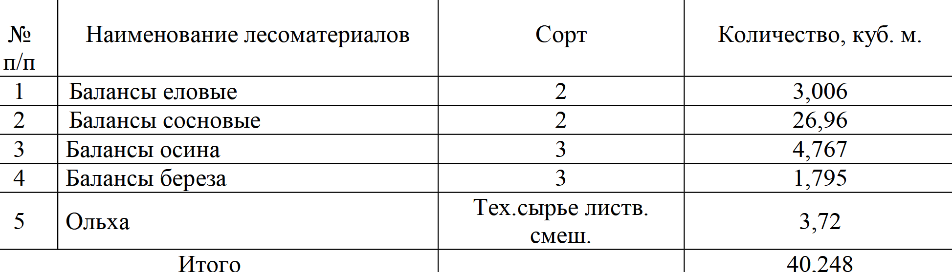

Рыночная стоимость древесины круглой объемом 40,248 куб. м, согласно отчету, об оценке от 07.02.2023 года № 001/04/2023 с учетом округления составила рублей 34700 (Тридцать четыре тысячи семьсот) рублей (без учета НДС) и 41640 (Сорок одна тысяча шестьсот сорок) рублей (с учетом НДС).

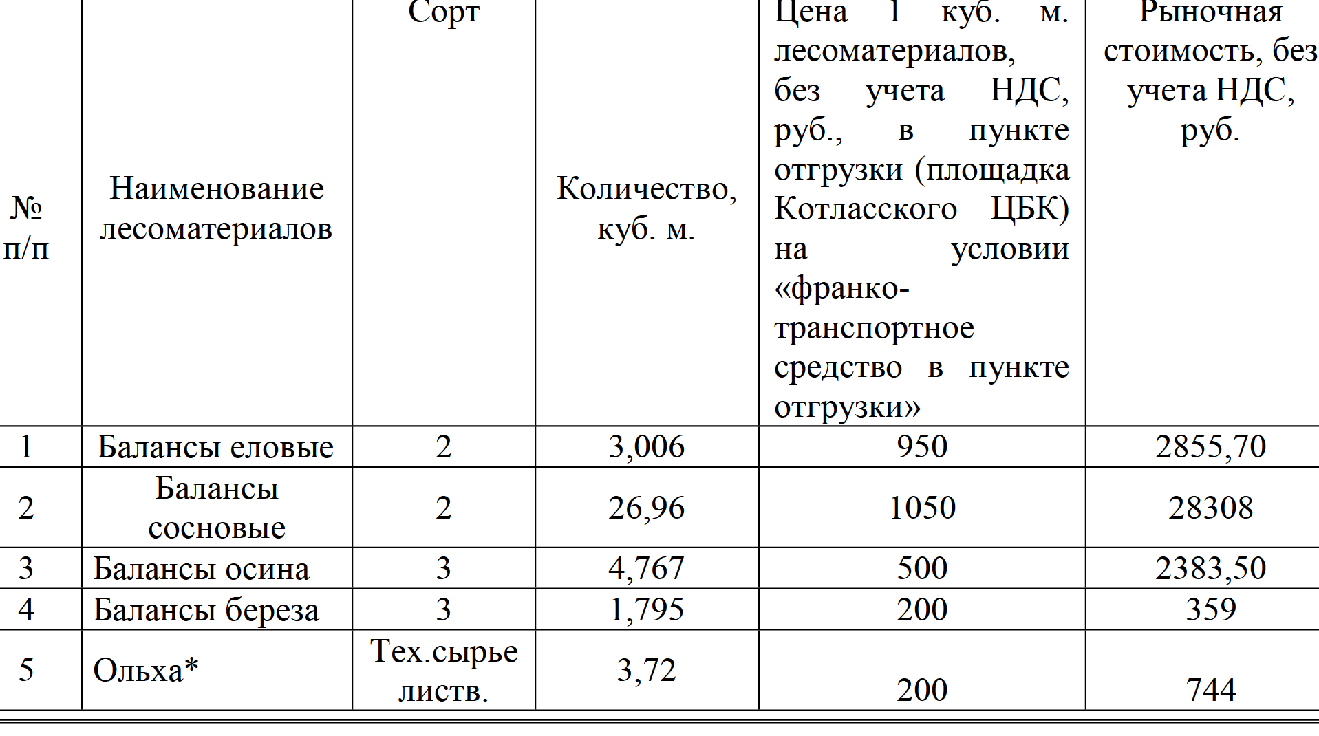

Согласно отчету, об оценке рыночной стоимости нежилого помещения общей площадью 56,3 кв. м. Местоположение: Архангельская область, г. Котлас, ул. Советская, д. 11 от 07.02.2023 года № 006/01/2023 итоговая величина стоимости Объекта оценки, с учетом округления с учетом НДС 703200 (Семьсот три тысячи двести) рублей.

В соответствии со ст. 12 Закона № 135-ФЗ итоговая величина рыночной или иной стоимости объекта оценки, указанная в отчете, составленном по основаниям и в порядке, которые предусмотрены Законом № 135-ФЗ, признается достоверной и рекомендуемой для целей совершения сделки с объектом оценки, если в порядке, установленном законодательством Российской Федерации, или в судебном порядке не установлено иное. Итоговая величина рыночной или иной стоимости объекта оценки, определенная в отчете, за исключением кадастровой стоимости, является рекомендуемой для целей определения начальной цены предмета аукциона или конкурса, совершения сделки в течение шести месяцев с даты составления отчета, за исключением случаев, предусмотренных законодательством Российской Федерации
Согласно статье 12 Закона № 178-ФЗ начальная цена подлежащего приватизации государственного или муниципального имущества устанавливается в случаях, предусмотренных указанным Федеральным законом, в соответствии с законодательством Российской Федерации, регулирующим оценочную деятельность, при условии, что со дня составления отчета об оценке объекта оценки до дня размещения на официальном сайте в сети «Интернет» информационного сообщения о продаже государственного или муниципального имущества прошло не более чем шесть месяцев.
Начальные цены продажи объектов муниципальной собственности городского округа «Котлас» определены частнопрактикующим оценщиком Власовой О.А. в соответствии с Законом № 135-ФЗ и Федеральными стандартами оценки.
Отчеты об оценке № 001/04/2023 и № 006/01/2023 составлены частнопрактикующим оценщиком Власовой О.А. 07.02.2023, то есть дата принятия решения на очередной сессии Собрания депутатов городского округа «Котлас» 30.03.2023 года находится в пределах срока, установленного статьей 12 Закона № 178-ФЗ.
Оплата приобретаемого покупателем государственного или муниципального имущества производится единовременно или в рассрочку (пункт 1 статьи 35 Закона № 178-ФЗ).
Пунктом 28 Положения об организации и проведении продажи государственного или муниципального имущества в электронной форме, утвержденного Постановлением Правительства РФ от 27.08.2012 № 860 установлено, что денежные средства в счет оплаты государственного или муниципального имущества, за исключением продажи акций на специализированном аукционе, подлежат перечислению победителем в установленном порядке в бюджет соответствующего уровня бюджетной системы Российской Федерации в размере и сроки, которые указаны в договоре купли-продажи имущества, но не позднее 30 рабочих дней со дня заключения такого договора.
Таким образом, предложенный Комитетом порядок оплаты объектов муниципальной собственности - в течение 30 дней с даты подписания договора купли-продажи муниципального имущества, не превышает предельного значения и соответствует требованиям, установленным пунктами 1,7 статьи 35 Закона № 178-ФЗ, пунктом 28 Положения об организации и проведении продажи государственного или муниципального имущества в электронной форме, утвержденного Постановлением Правительства РФ от 27.08.2012 № 860.
Пунктом 6 статьи 18 Закона № 178-ФЗ установлен размер задатка для участия в аукционе - 10 процентов начальной цены продажи государственного или муниципального имущества. Аналогичные положения содержатся в пункте 30 Положения об организации и проведении продажи государственного или муниципального имущества в электронной форме, утвержденного Постановлением Правительства РФ от 27.08.2012 № 860.
Пунктом 5 статьи 18 Закона 178-ФЗ предусмотрена величина повышения начальной цены («шаг аукциона»). «Шаг аукциона» устанавливается продавцом в фиксированной сумме, составляющей не более 5 процентов начальной цены продажи, и не изменяется в течение всего аукциона (пункт 35 Положения об организации и проведении продажи государственного или муниципального имущества в электронной форме, утвержденного Постановлением Правительства РФ от 27.08.2012 № 860).
Предложенные Комитетом в условиях приватизации объектов муниципальной собственности городского округа «Котлас» суммы задатков и «шаг аукциона» соответствуют требованиям пунктов 5, 6 статьи 18 Закона № 178-ФЗ, а также пункту 35 Положения об организации и проведении продажи государственного или муниципального имущества в электронной форме, утвержденного Постановлением Правительства РФ от 27.08.2012 № 860.
В соответствии с частью 3 установлено, что решение подлежит размещению в информационно-телекоммуникационной сети Интернет на официальном сайте Российской Федерации для размещения информации о проведении торгов, определённом Правительством Российской Федерации, и на официальном сайте администрации городского округа Архангельской области «Котлас».

Вывод

По результатам экспертизы проекта решения Собрания депутатов городского округа «Котлас» «Об условиях приватизации муниципального имущества городского округа «Котлас» на предмет соответствия бюджетному законодательству и иным правовым актам, регулирующим бюджетные правоотношения, нарушений не выявлено.

Председатель С.Н. Козлова

